第３５回九州地区部落解放史研究集会

<鹿児島開催のご案内>

　近年，被差別部落の歴史をめぐって，全国各地で多くの史料が発掘され研究も大きく前進しています。日本史・世界史研究の進展が背景にあることはいうまでもありませんが，それによって「部落の歴史像」は大きく変わり，教科書も書き換えられたことは周知のとおりです。

　九州地区部落解放史研究集会は発足以来，そうした研究成果をより早くよりわかりやすく発信しようと努めてきました。

今回は，鹿児島県の被差別部落の歴史をたどり，人々のくらしについて学んだことを報告します。かくれ念仏や皮革流通についての関連報告に加え，筑後地域の被差別部落についての個別報告も行われます。さらに和田幸司さんによる記念講演「近世身分の特質と社会科教育の課題」もあります。

被差別部落が創りあげた豊かな文化を学ぶまたとない機会です。たくさんの方々のご参加をお待ちしています。

開催期日　　**2016年　8月27日(土)　～　28日(日)**

会　　場　　**鹿児島県教職員互助組合会館**大会議室　(３階)

　　　　　　　　【〒892-0841　鹿児島市照国町11-35　　℡　099-225-4555　】

主　　催　　九州地区部落解放史研究連絡協議会

後　　援　　鹿児島県人権・同和教育研究協議会　　部落解放同盟鹿児島県連合会

　　　　　　鹿児島県教育委員会（申請中）

参 加 費　　１，０００円（資料代含む）

　　　　　　　　…事前の申し込みは不要です。ご参加のみなさまは，直接会場におこしください。

開催日程

8月27日(土)

　１３：００　　開会行事

　１３：２５　　地元報告　「鹿児島の部落史から」　　　（川﨑　祐子／鹿児島県同教）

　１４：００　　　　　　　「かくれ念仏と被差別部落」　（寺本　是精／東本願寺　真宗大谷派住職）

　１４：３５　　関連報告　「牛の皮はこうして運ばれた―琉球・奄美・薩摩・大坂―」

　　　　　　　　　　　　　　　　　　　　　　　　　　　（阿南　重幸／長崎人権研究所）

　１５：２０　　報告「久留米藩惣長吏頭出自のムラと頭役についての一考察」

（堀田　秀成／福岡県人権研究所）

　１６：００　　質疑応答

　１７：００　　閉会（1日め）

8月28日(日)

　　９：００　　開会（2日め）

９：１０　　記念講演　「近世身分の特質と社会科教育の課題」

　　　　　　　　　　　　　　　　　　　　　　　　　　　（和田　幸司さん　姫路大学教育学部教員）

　１０：４０　　<休　憩>

　１０：５５　　全体討議

　１１：４５　　まとめ　（共同研究者：花田　昌宣／熊本県部落解放研究会）

　１２：００　　終了

★**地元特別企画**（未定）　フィールドワーク（かくれ念仏の洞くつ探検ツアー）

★**懇親会**：**8月27日（土）18：00　～　20：00**　　　会費　5,000円

**ホテル吹上荘**　（　鹿児島市照国町18‐15　　℡　099‐224‐3500　）

**※懇親会およびフィールドワークの申し込み締め切り　8月10日(水)**

Ｆａｘ　または　メールにて（別紙様式）申し込んでください。

★宿泊案内

　【会場付近】

1. ホテル吹上荘　　　　鹿児島市照国町18－15
2. ホテルα館　　　　　鹿児島市照国町17－11

【天文館近く】

　③リッチモンドホテル鹿児島天文館　　　　　　鹿児島市千日町14－28

　④レム鹿児島（阪急阪神第一ホテルグループ）　鹿児島市東千石町1－32

　⑤ホテル法華クラブ鹿児島　　　　　　　　　　鹿児島市加治屋町13－6

　⑥ホテルレクストン鹿児島　　　　　　　　　　　　鹿児島市山之口町4－20

【鹿児島中央駅周辺】

⑦ホテルアービック鹿児島　鹿児島市武1－3－1　（鹿児島中央駅西口）

　⑧天然温泉かけ流し　絹肌の湯　シルクイン鹿児島　鹿児島市上之園町19－30

　⑨アパホテル鹿児島中央駅前　　　　　　　　　　　鹿児島市西田2－21－22

　⑩ソラリア西鉄ホテル鹿児島　　　　　　　　　　　鹿児島市中央町11

　⑪JR九州ホテル鹿児島　　　　　　　　　　　　　 鹿児島市武1－1－2

他にもたくさんありますので，ご希望のホテルをご予約ください。

鹿児島県教職員互助組合会館　付近の地図

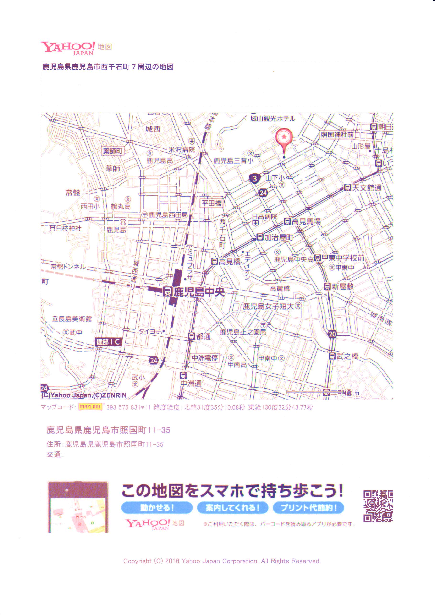

広域地図

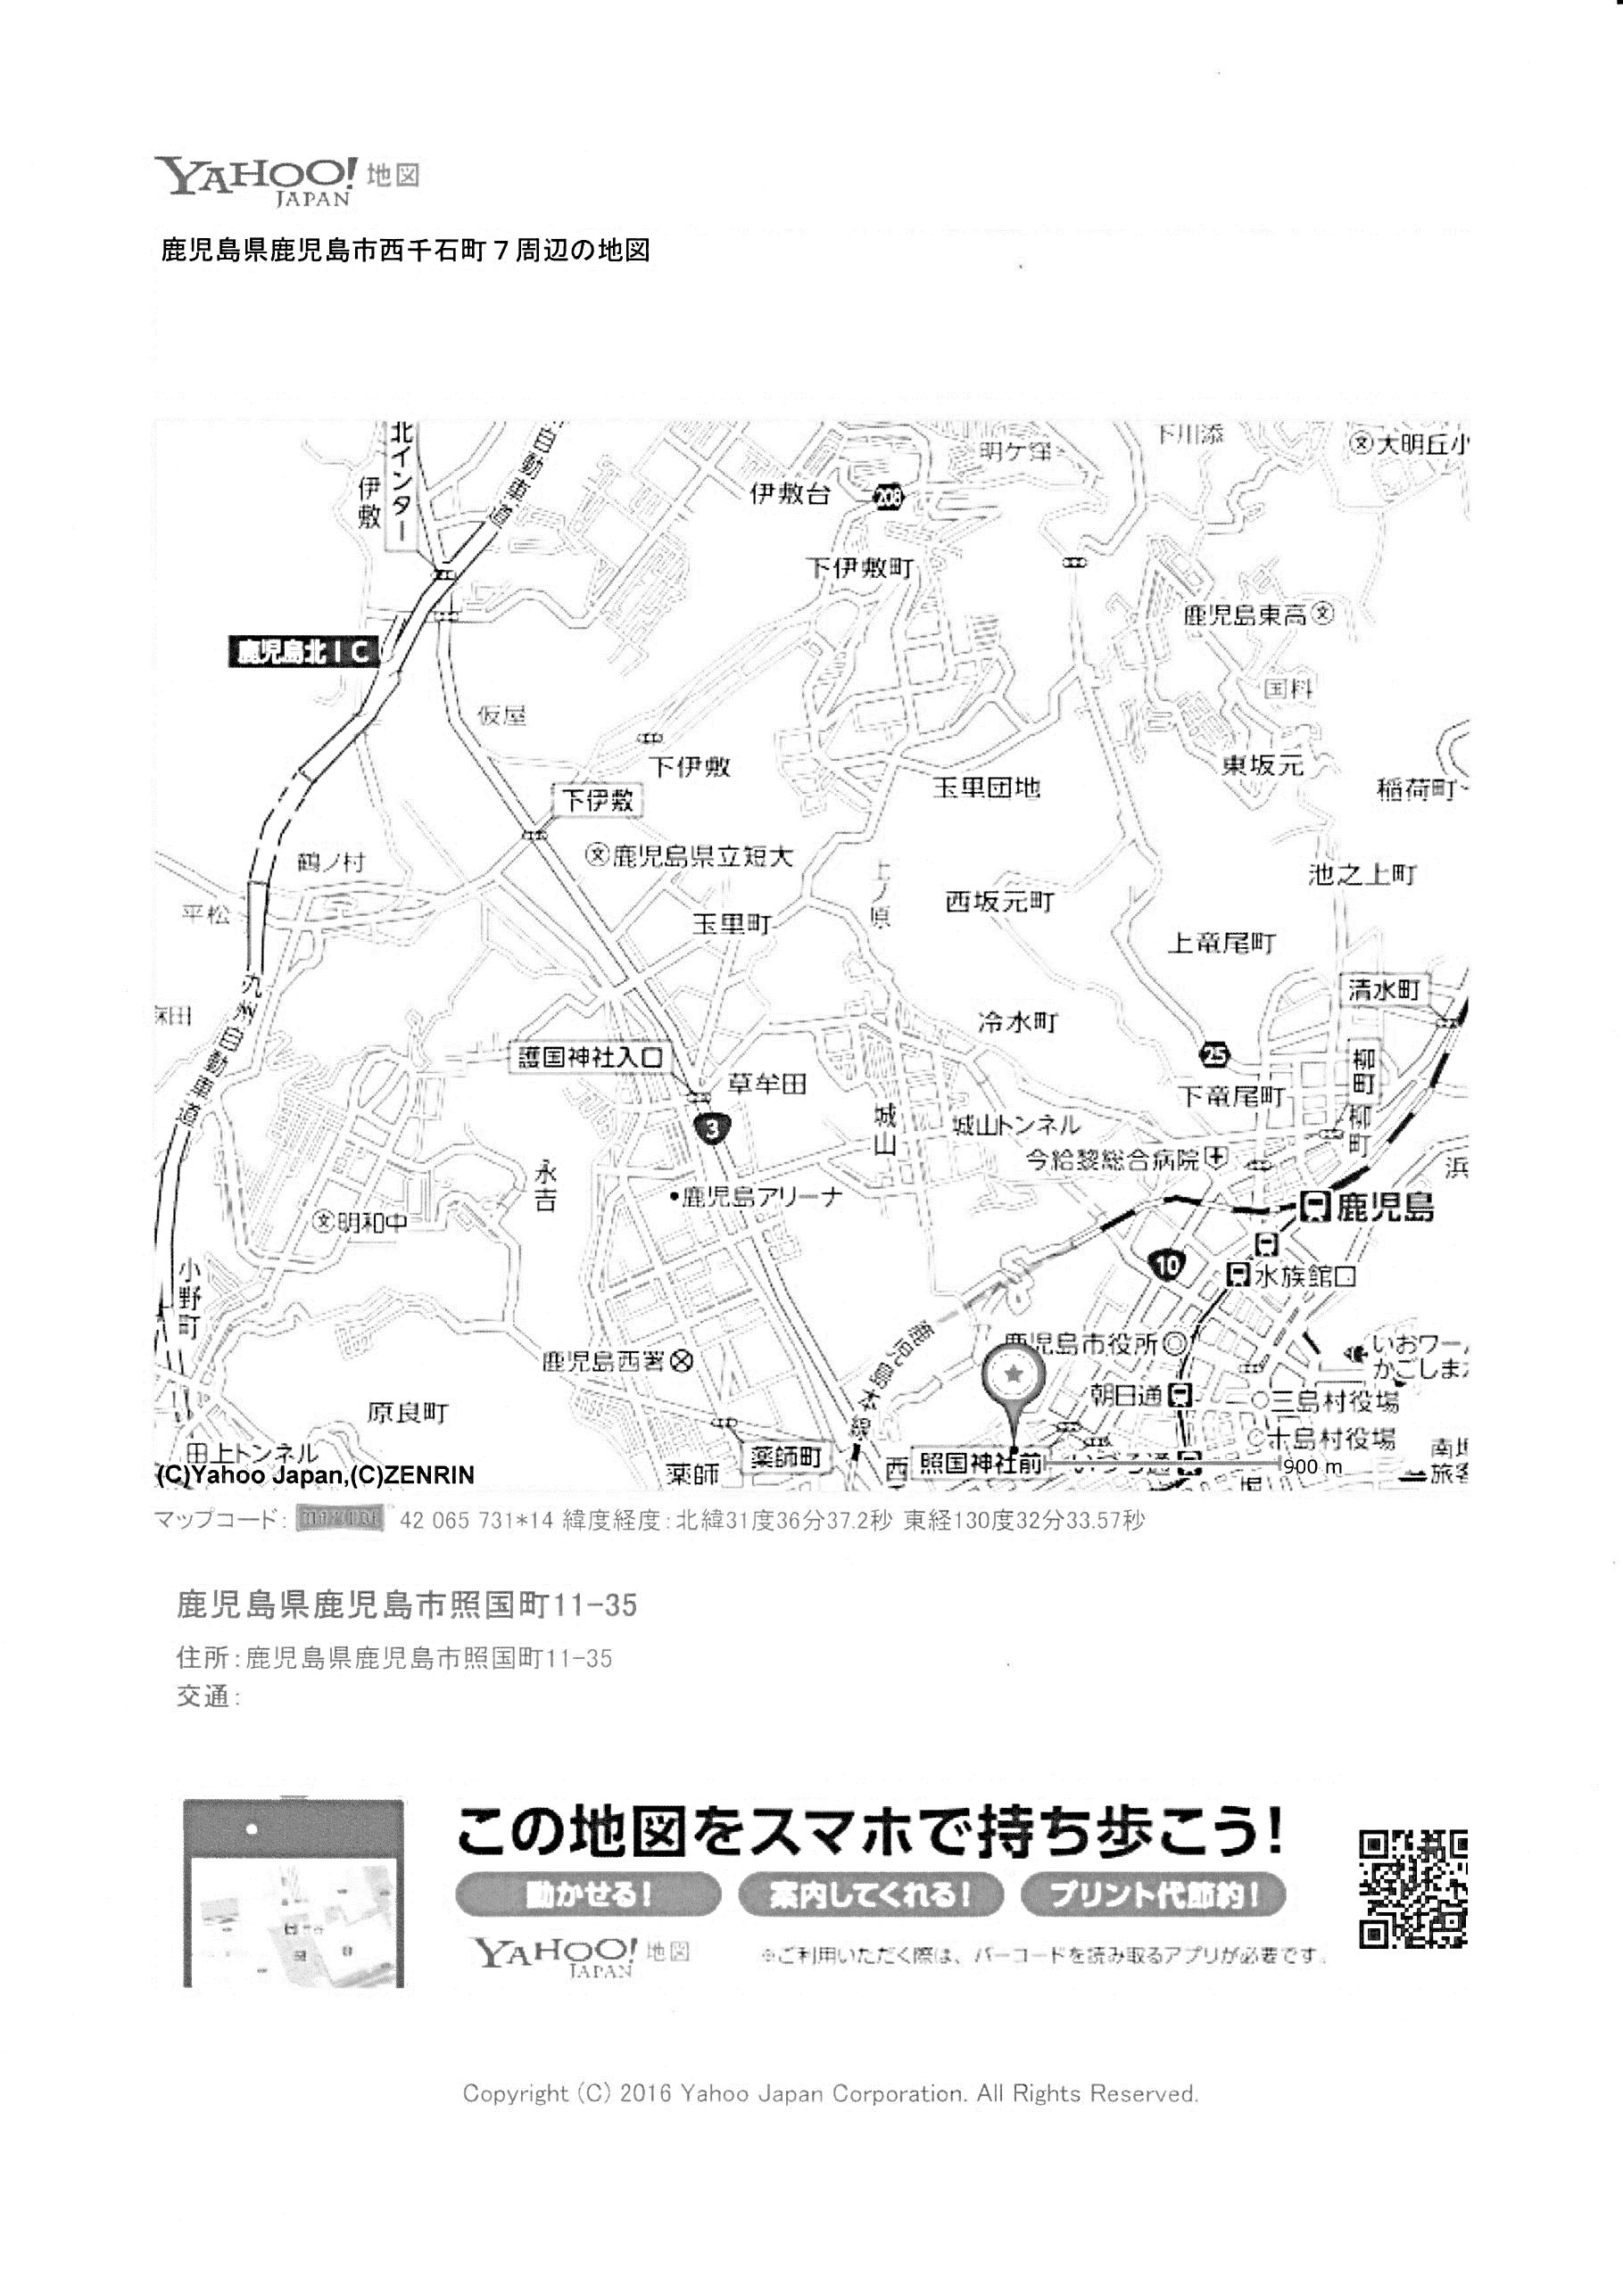

* 互助組合会館には，県外からの来訪者は駐車できません。近隣の一般駐車場をご利用ください。

駐車場等，不明な点は遠慮なくお問い合わせください。

【問い合わせ先】

鹿児島県人権・同和教育研究協議会　　事務局　０９９－２１８－９３１０

　　　　　　　　　　　担当　川﨑祐子　　携　帯　０９０－７１６７－４８９１

FAXでの申し込み　099－229－8849

鹿児島県人権・同和教育研究協議会

　川　﨑　祐　子　あて

**第35回九州地区部落解放史研究集会**

**懇親会およびフィールドワークの参加申し込み**

|  |  |
| --- | --- |
| 申し込み県名 | 県 |
| 懇親会参加人数 | 人 |
| フィールドワーク  参加希望者人数 | 合計　　　　　　　　　人 |
| コースA  萬次郎岩探検 |  |
| コースB  寺どん遺跡探検 |  |
| コースC  時吉萬治郎の墓　他 |  |

※保険加入状況について

※服装・装備について

※交通手段について

※探検ツアーの日程について

メールでの申し込み　ka-dokyo1976@sirius.ocn.ne.jp